
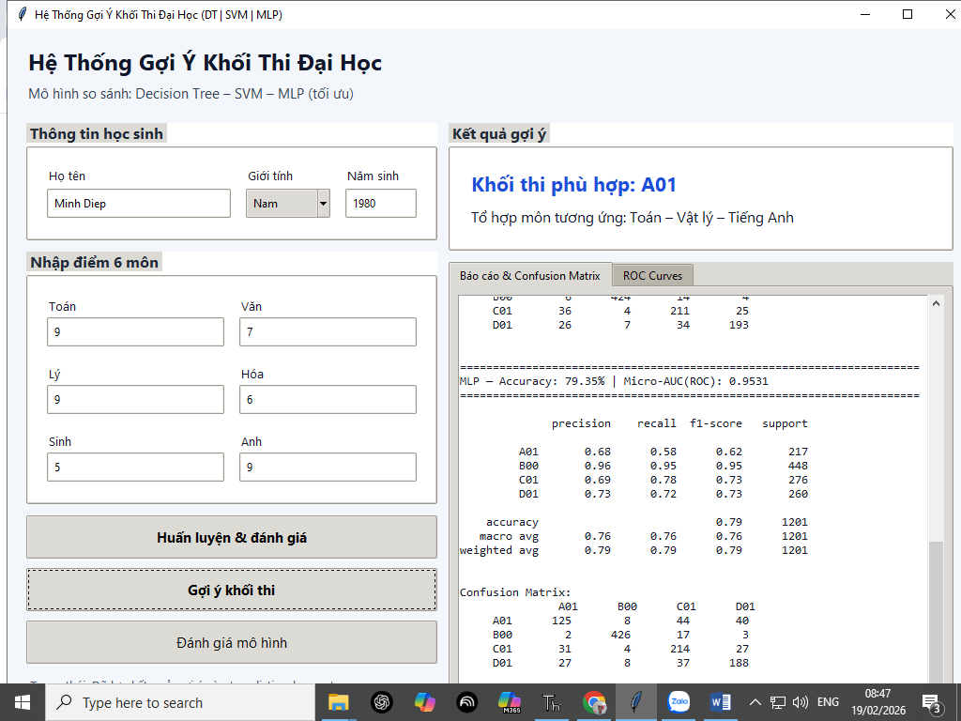
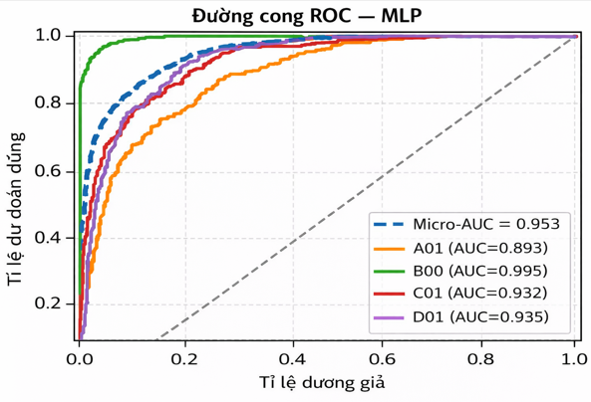

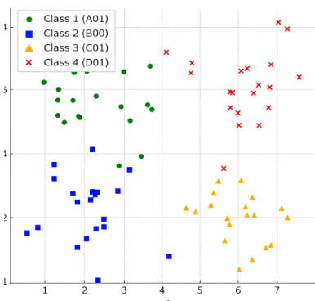
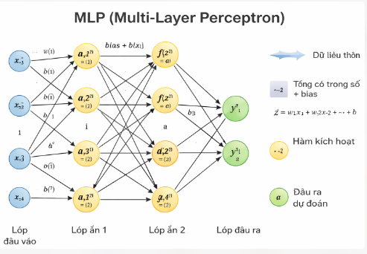
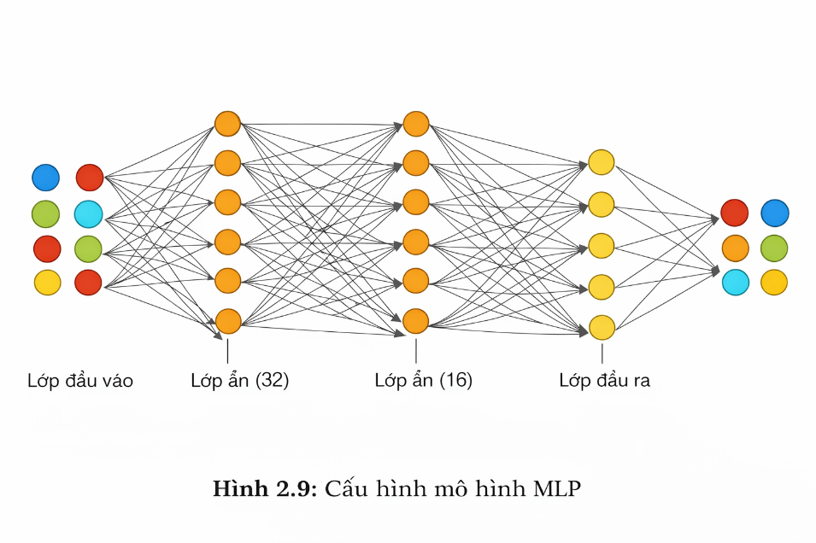
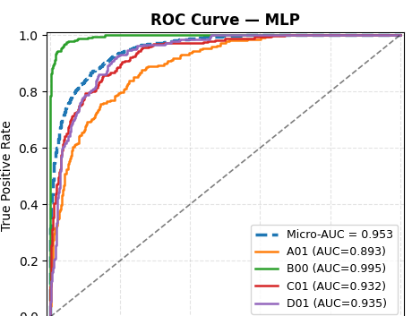
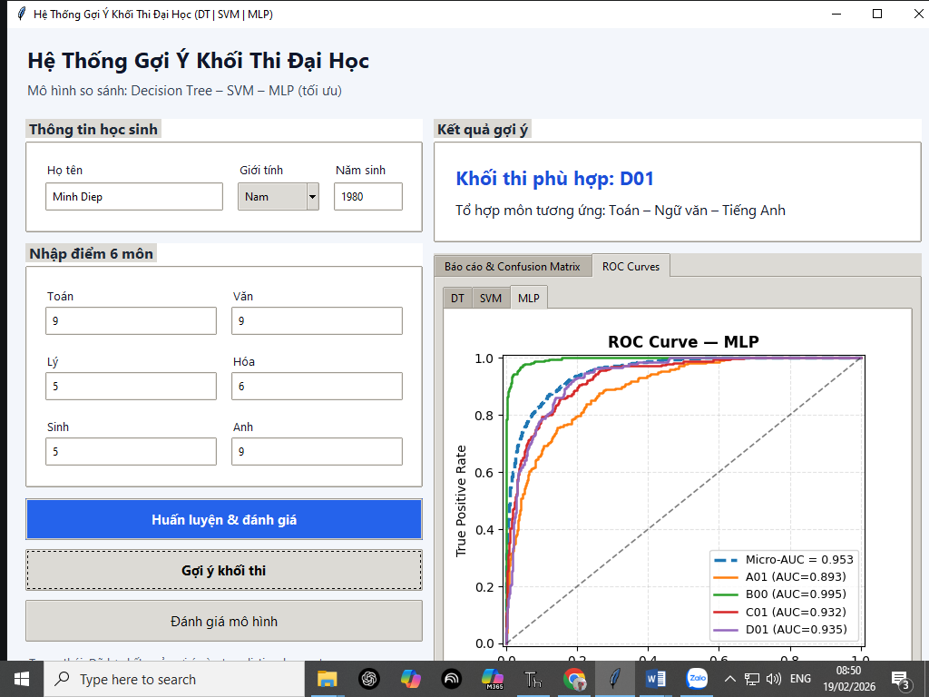

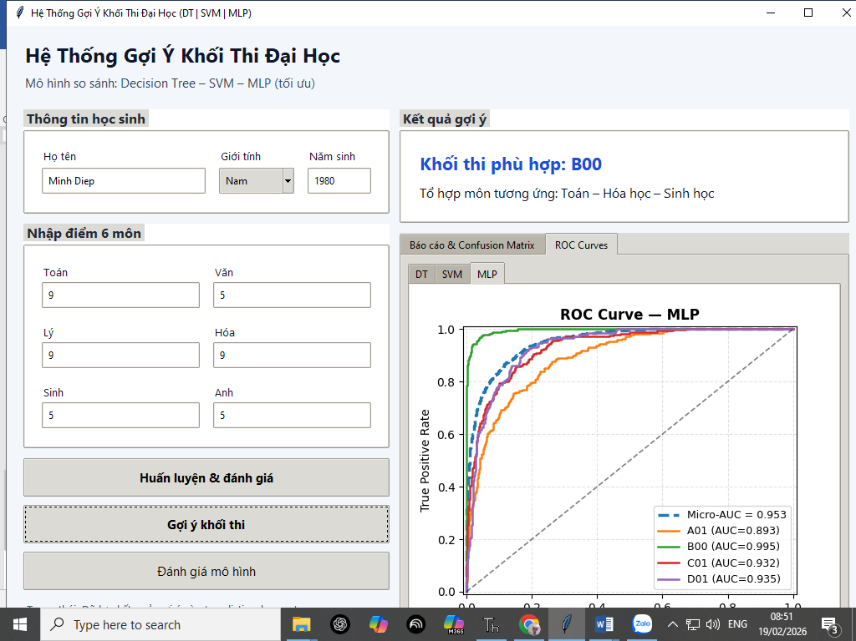

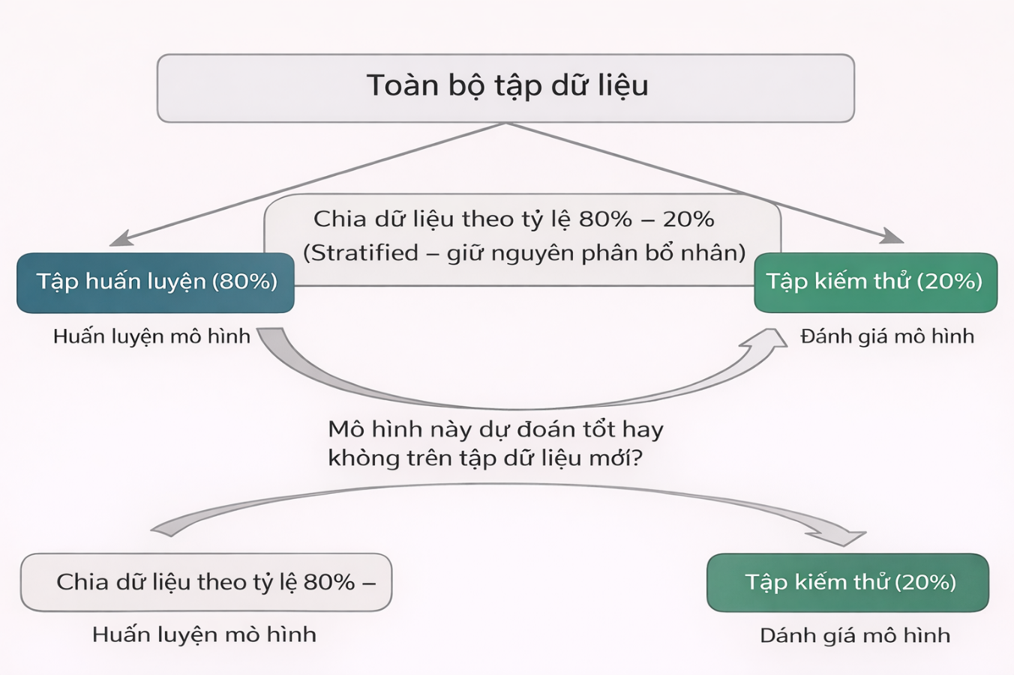

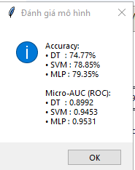
Mạng Perceptron đa lớp (Multilayer Perceptron – MLP) là một mô hình mạng nơ-ron truyền thẳng gồm nhiều lớp tuyến tính và phi tuyến, được huấn luyện bằng thuật toán lan truyền ngược (Backpropagation). Phần này trình bày cơ sở toán học của quá trình lan truyền thuận, tính toán hàm mất mát và cập nhật tham số.
Giả sử mạng có LLL lớp (không tính lớp đầu vào). Với lớp thứ lll, ta ký hiệu:
- W(l)W^{(l)}W(l): ma trận trọng số
- b(l)b^{(l)}b(l): vector bias
- z(l)z^{(l)}z(l): đầu ra tuyến tính
- a(l)a^{(l)}a(l): đầu ra sau hàm kích hoạt
- f(l)(⋅)f^{(l)}(\cdot)f(l)(⋅): hàm kích hoạt

2.6.1. Lan truyền thuận (Forward Propagation)
Với đầu vào a(0)=xa^{(0)} = xa(0)=x, tại mỗi lớp l=1,2,…,Ll = 1,2,\dots,Ll=1,2,…,L:
z(l)=W(l)a(l−1)+b(l)z^{(l)} = W^{(l)} a^{(l-1)} + b^{(l)}z(l)=W(l)a(l−1)+b(l) a(l)=f(l)(z(l))a^{(l)} = f^{(l)}(z^{(l)})a(l)=f(l)(z(l))
Trong bài toán phân lớp đa lớp, lớp cuối sử dụng hàm Softmax.

2.6.2. Hàm Softmax và Cross-Entropy
Giả sử lớp cuối có KKK nút tương ứng KKK lớp phân loại.

Hàm Softmax
y^k=ezk(L)∑j=1Kezj(L)(2.26)\hat{y}_k = \frac{e^{z_k^{(L)}}} {\sum_{j=1}^{K} e^{z_j^{(L)}}} \tag{2.26}y^​k​=∑j=1K​ezj(L)​ezk(L)​​(2.26)
Vector đầu ra:
y^=(y^1,y^2,…,y^K)T\hat{y} = (\hat{y}_1, \hat{y}_2, \dots, \hat{y}_K)^Ty^​=(y^​1​,y^​2​,…,y^​K​)T
thỏa mãn:
∑k=1Ky^k=1\sum_{k=1}^{K} \hat{y}_k = 1k=1∑K​y^​k​=1

Hàm mất mát Cross-Entropy
Với một mẫu huấn luyện:
L=−∑k=1Kyklog⁡y^k(2.27)\mathcal{L} = - \sum_{k=1}^{K} y_k \log \hat{y}_k \tag{2.27}L=−k=1∑K​yk​logy^​k​(2.27)
Trong đó:
- yk∈{0,1}y_k \in \{0,1\}yk​∈{0,1} là nhãn dạng one-hot
- y^k\hat{y}_ky^​k​ là xác suất dự đoán

2.6.3. Lan truyền ngược tại lớp đầu ra
Đạo hàm của Softmax:
∂y^k∂zj(L)=y^k(δkj−y^j)(2.28)\frac{\partial \hat{y}_k}{\partial z_j^{(L)}} = \hat{y}_k (\delta_{kj} - \hat{y}_j) \tag{2.28}∂zj(L)​∂y^​k​​=y^​k​(δkj​−y^​j​)(2.28)
với:
δkj={1k=j0k≠j\delta_{kj} = \begin{cases} 1 & k=j \\ 0 & k\ne j \end{cases}δkj​={10​k=jk=j​
Áp dụng quy tắc dây chuyền:
∂L∂zj(L)=y^j−yj(2.30)\frac{\partial \mathcal{L}}{\partial z_j^{(L)}} = \hat{y}_j - y_j \tag{2.30}∂zj(L)​∂L​=y^​j​−yj​(2.30)
Dạng vector:
δ(L)=y^−y\delta^{(L)} = \hat{y} - yδ(L)=y^​−y
Kết quả này là nền tảng quan trọng vì gradient có dạng đơn giản, giúp huấn luyện ổn định và hiệu quả.

2.6.4. Lan truyền ngược qua các lớp ẩn
Với lớp ẩn l=L−1,…,1l = L-1, \dots, 1l=L−1,…,1:
δ(l)=(W(l+1))Tδ(l+1)⊙f′(l)(z(l))(2.31)\delta^{(l)} = \left(W^{(l+1)}\right)^T \delta^{(l+1)} \odot f'^{(l)}(z^{(l)}) \tag{2.31}δ(l)=(W(l+1))Tδ(l+1)⊙f′(l)(z(l))(2.31)
Trong đó:
δ(l)=∂L∂z(l)\delta^{(l)} = \frac{\partial \mathcal{L}}{\partial z^{(l)}}δ(l)=∂z(l)∂L​
và ⊙\odot⊙ là tích Hadamard.
Với hàm ReLU:
f′(z)={1z>00z≤0f'(z) = \begin{cases} 1 & z > 0 \\ 0 & z \le 0 \end{cases}f′(z)={10​z>0z≤0​

2.6.5. Gradient theo trọng số và bias
Sau khi tính được δ(l)\delta^{(l)}δ(l), gradient được xác định:
∂L∂W(l)=δ(l)(a(l−1))T\frac{\partial \mathcal{L}}{\partial W^{(l)}} = \delta^{(l)} (a^{(l-1)})^T∂W(l)∂L​=δ(l)(a(l−1))T ∂L∂b(l)=δ(l)\frac{\partial \mathcal{L}}{\partial b^{(l)}} = \delta^{(l)}∂b(l)∂L​=δ(l)

2.6.6. Cập nhật tham số bằng Adam
Trong Gradient Descent thuần:
Wt+1=Wt−η∇L(Wt)W_{t+1} = W_t - \eta \nabla \mathcal{L}(W_t)Wt+1​=Wt​−η∇L(Wt​)
Tuy nhiên, trong nghiên cứu này sử dụng thuật toán Adam nhằm cải thiện tốc độ hội tụ và ổn định quá trình huấn luyện.
Gọi:
gt=∇L(Wt)g_t = \nabla \mathcal{L}(W_t)gt​=∇L(Wt​)
Moment bậc một:
mt=β1mt−1+(1−β1)gtm_t = \beta_1 m_{t-1} + (1 - \beta_1) g_tmt​=β1​mt−1​+(1−β1​)gt​
Moment bậc hai:
vt=β2vt−1+(1−β2)gt2v_t = \beta_2 v_{t-1} + (1 - \beta_2) g_t^2vt​=β2​vt−1​+(1−β2​)gt2​
Hiệu chỉnh sai lệch:
m^t=mt1−β1t\hat{m}_t = \frac{m_t}{1 - \beta_1^t}m^t​=1−β1t​mt​​ v^t=vt1−β2t\hat{v}_t = \frac{v_t}{1 - \beta_2^t}v^t​=1−β2t​vt​​
Cập nhật tham số:
Wt+1=Wt−ηm^tv^t+ϵ(2.32)W_{t+1} = W_t - \eta \frac{\hat{m}_t} {\sqrt{\hat{v}_t} + \epsilon} \tag{2.32}Wt+1​=Wt​−ηv^t​​+ϵm^t​​(2.32)
Trong đó:
- β1=0.9\beta_1 = 0.9β1​=0.9
- β2=0.999\beta_2 = 0.999β2​=0.999
- ϵ≈10−8\epsilon \approx 10^{-8}ϵ≈10−8
Kết luận mục 2.6
Toàn bộ quá trình huấn luyện MLP bao gồm:
- Lan truyền thuận để tính đầu ra
- Tính hàm mất mát Cross-Entropy
- Lan truyền ngược để tính gradient
- Cập nhật tham số bằng Adam
Sự kết hợp giữa Softmax, Cross-Entropy và Adam giúp mô hình hội tụ nhanh, ổn định và đạt hiệu quả cao trong bài toán phân lớp đa lớp.

